А нам еще только 40!

Есть в Уруше прекрасная страна,
Знают о ней все на свете!
Знания и доброту несет она,
Главное ее богатство – это дети!

Прекрасной страной, где дарят детям радость, доброту и знания, мы – жители п.г.т. Уруша, называем наш Детский сад № 238 ОАО «РЖД». Ведь каждое утро педагоги этого дошкольного учреждения спешат на работу, чтобы удивлять и радовать своих воспитанников.
17 февраля 2017 года Детскому саду исполнилось 40 лет, и поэтому работники и ребята решили устроить ему в подарок - настоящее Юбилейное День Рождение.
На праздник пришло очень много гостей, где каждый желал поздравить свою страну детства с Юбилеем.
Главными и самыми почетными гостями были ветераны труда, которые много лет ответственно трудились в этом учреждении и, доработав до пенсии, ушли на заслуженный отдых.
Это Хомченко Л.Ф. – первая заведующая детского сада, которая с небольшим количеством сотрудников готовила в январе 1977 года здание для принятия в него маленьких дошколят. Впоследствии, Лидия Филипповна перешла на должность воспитателя. Султанова В.Ф. и Романова Н.В. – воспитатели, которые за всю свою трудовую деятельность выпустили очень много дошколят, дав им прекрасные знания и правильное видение жизни. Карнаухова В.Н. - музыкальный руководитель, Власова Н.Г – повар, Самарина А.П. – кладовщик.
Вспомнили и добрыми словами двух последующих руководителей Детского сада, которые тоже ушли на заслуженный отдых – Трифонова В.Г. и Бабичук В.В. В свое время они тоже приложили немало усилий для того, чтобы создать лучшие условия пребывания дошколят в стенах детского сада.
Самым неожиданным подарком для ветеранов труда было вручение памятных медалей «Почетные работники Детского сада» и слова благодарности от их, когда-то совсем юных, выпускников, которые не только их поздравили, а подарили музыкальный подарок собственного сочинения.
Поздравляли детский сад с юбилеем и его воспитанники (дети от средней до подготовительной к школе группы), и воспитатели, и младшие воспитатели, и родители нынешних дошколят.
В конце мероприятия слова благодарности и поздравления произнесла заведующая Детского сада № 238 ОАО «РЖД» - Зубченко Т.Г. Поблагодарив всех за организацию такого замечательного праздника, весь коллектив дошкольного учреждения спел финальную песню – «С Днем Рождения!»
Пусть день рождение только раз в году, но такой веселый радостный праздник хочется справлять каждый месяц, где коллектив, сплотившись, дарит радость, теплоту и яркие впечатления всем, кто как-то связан с воспитанием маленьких ребят.
Напоследок, хочется пожелать детскому саду – процветания, а его сотрудникам – крепкого здоровья, новых творческих идей и высоких результатов в воспитании юных дошколят.
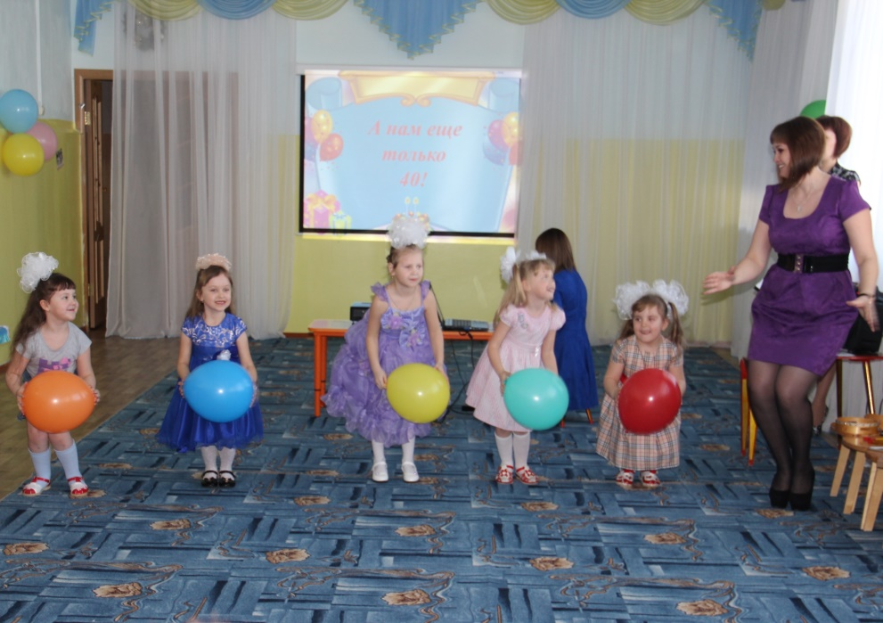
Статью подготовил
музыкальный руководитель
Детского сада № 238 ОАО «РЖД»
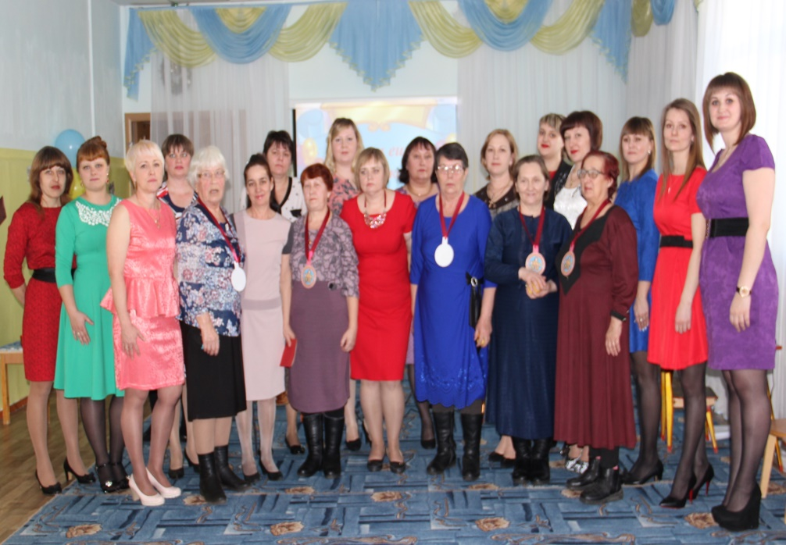
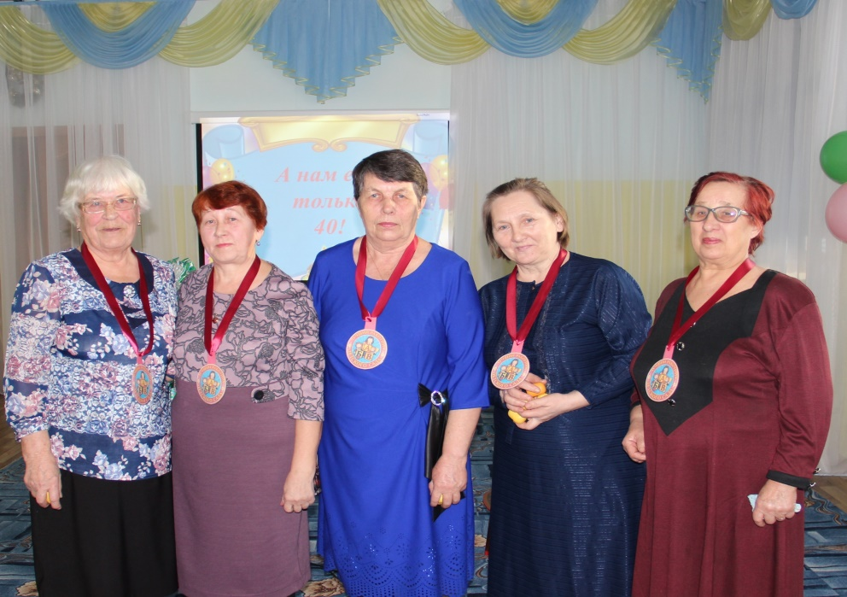
Васильева Лариса Андреевна.

